车辆租赁系统，主要包括对用户的管理，司机的管理，车辆的管理及租赁的管理等四大模块。车辆租用赁系统管理员系统的功能模块设计如图4-1，操作员子系统功能模块图如图4-2所示：
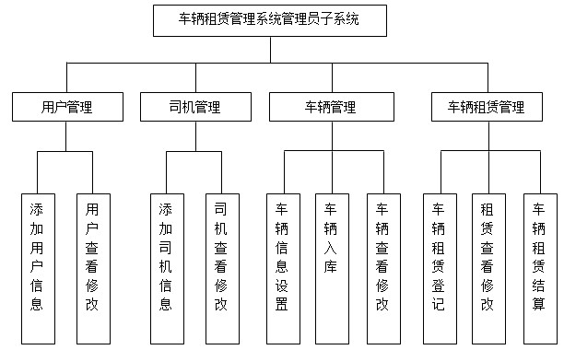

图4-1车辆租赁管理系统管理员操作子系统功能模块结构图
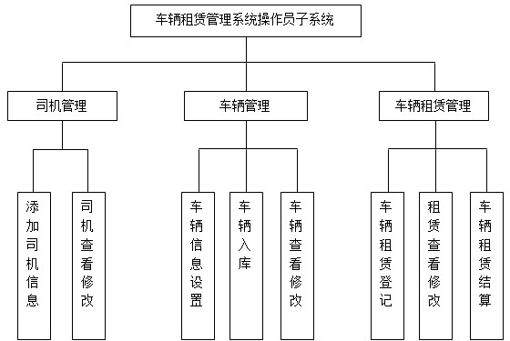
图4-2 车辆租赁管理系统操作员子系统的功能模块图

4.2 系统功能模块描述
车辆租赁管理系统的使用用户分为管理员与操作员，管理员拥有系统的所有操作权限，操作员根据管理员分配的权限不同操作系统中的司机管理模块、车辆管理模块、车辆租赁模块等功能。
- 用户管理模块主要分为两个子模块：添加用户信息、用户查看/修改。
1、添加用户信息模块，主要完成管理员添加普通操作员的功能，在添加操作员时，需要添写用户名、口令信息，并为操作员设置操作权限。
2、用户查看及修改模块，完成用户查询及编辑的功能，管理员可以按用户名查询用户信息，也可以修改或删除用户信息及权限。完成对操作员用户信息的编辑功能。
二、司机管理模块主要完成对租赁公司的代驾司机的管理的功能，包括添加司机信息和司机信息查看/修改两个子模块。
1、添加司机信息模块完成对代驾司机的添加的功能，管理员或具有操作权限操作员都可以进行添加。添加代驾司机的信息包括姓名，性别，出生年月，驾驶证号，身份证号码，佣金及手机号码等。
2、司机查看/修改模块，完成对司机信息的编辑的功能。可以按姓名进行查询，也可以对司机信息进行修改或删除的操作。
三、车辆管理模块，完成对租赁公司的车辆进行管理的功能，包括三个子模块：车辆基本信息设置、车辆入库、车辆查看及修改。
1、车辆设置模块主要完成对车辆名称及颜色的设置的功能，用户可以添加或删除车辆名称及车辆颜色。
2、车辆入库，完成租赁公司对车辆的登记的功能，包括车牌号，车辆名称，颜色，出厂日期，时租价格，日租价格，月租价格，年租价格，车辆图片等。
3、车辆查看/修改模块，完成对租赁公司的车辆基本信息进行修改或删除的操作。
四、车辆租赁管理模块，主要完成对车辆租赁进行登记，租赁信息修改，租赁结算的功能。
1、车辆租赁登记模块主要完成对车辆租赁进行登记的功能，在进行车辆登记时，需要录入租车人的详细信息，包括租车人姓名、联系电话、身份证号、电话，租车的类型，车辆信息，开始时间，及押金等相关的信息。
2、车辆租赁查看/修改完成对公司的租赁信息进行修改、查询或删除的功能。
3、车辆结算模块，完成对出租的车辆结算的功能，系统根据还车的具体时间计算机出租车辆是否超时。计算租车费用。

5.4用户登录模块设计
管理员登录界面对应的磁盘文件为login.jsp。登录界面的页面设计如图5-2所示：
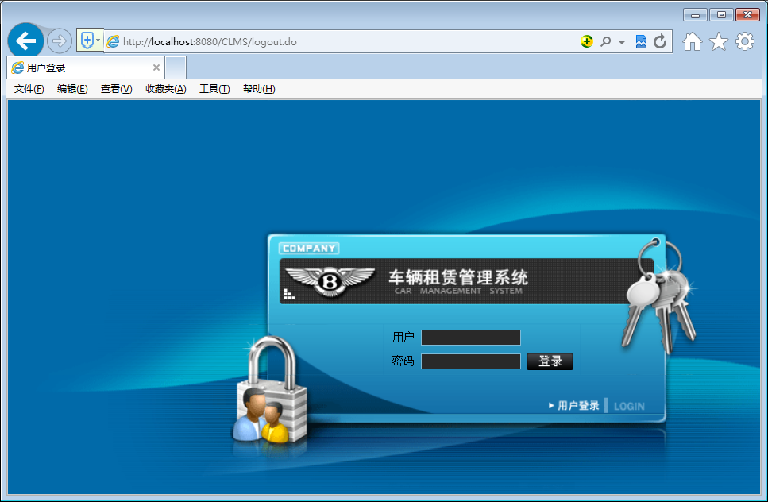
图5-2 管理员登录页面

5.5.1 用户添加
用户添加模块完成对系统操作员的添加功能，管理员设置操作员的用户名和密码，并为用户分配操作权限。用户添加模块对应的文件是adduser.jsp，本页面的设计如图5-3所示：
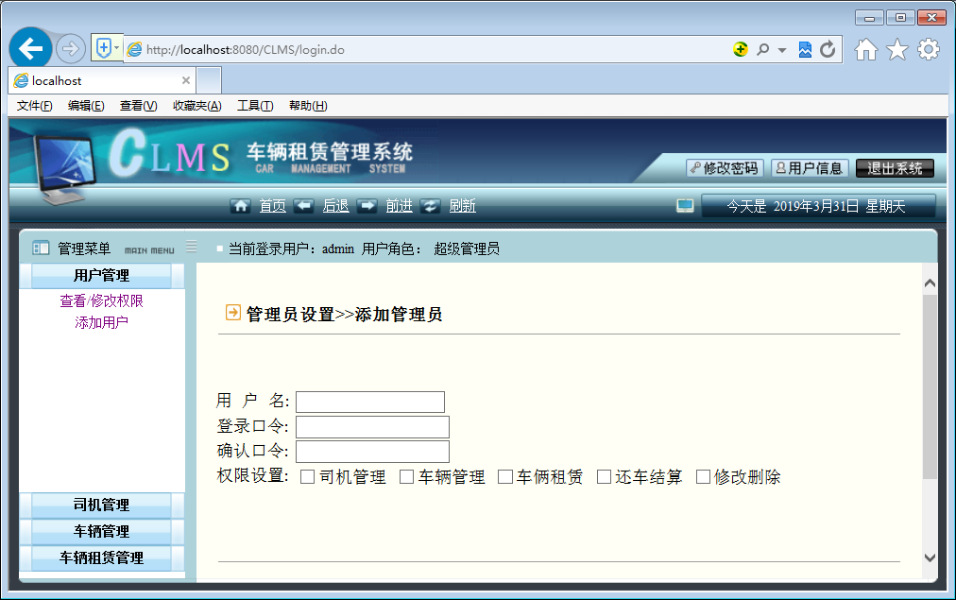
图5-3 用户添加模块

5.5.2 用户查看/修改模块
用户查看/修改权限模块完成对用户管理的功能，可以对用户进行查询、修改或删除的操作。本页面的设计如图5-4所示：
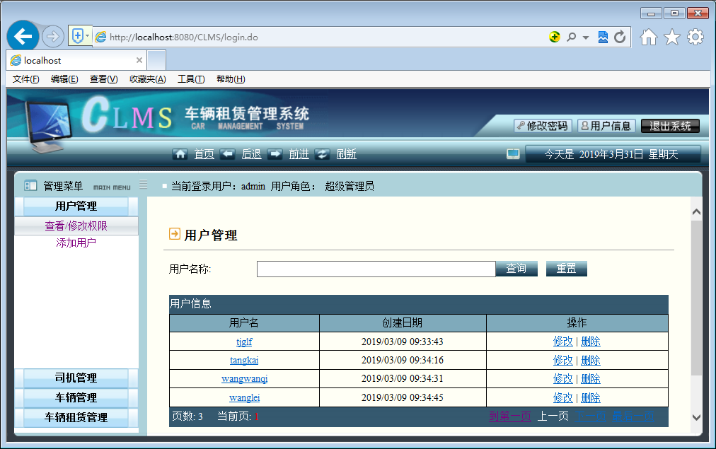
图5-4 用户管理模块

5.6司机管理模块设计

5.6.1 司机添加
用户添加模块完成对租赁公司代驾司机的的添加功能，在添加司机信息，输入姓名，性别，出生年月，驾驶证号，身份证号，佣金，手机信息。司机添加模块对应的文件是driveradd.jsp，本页面的设计如图5-5所示：
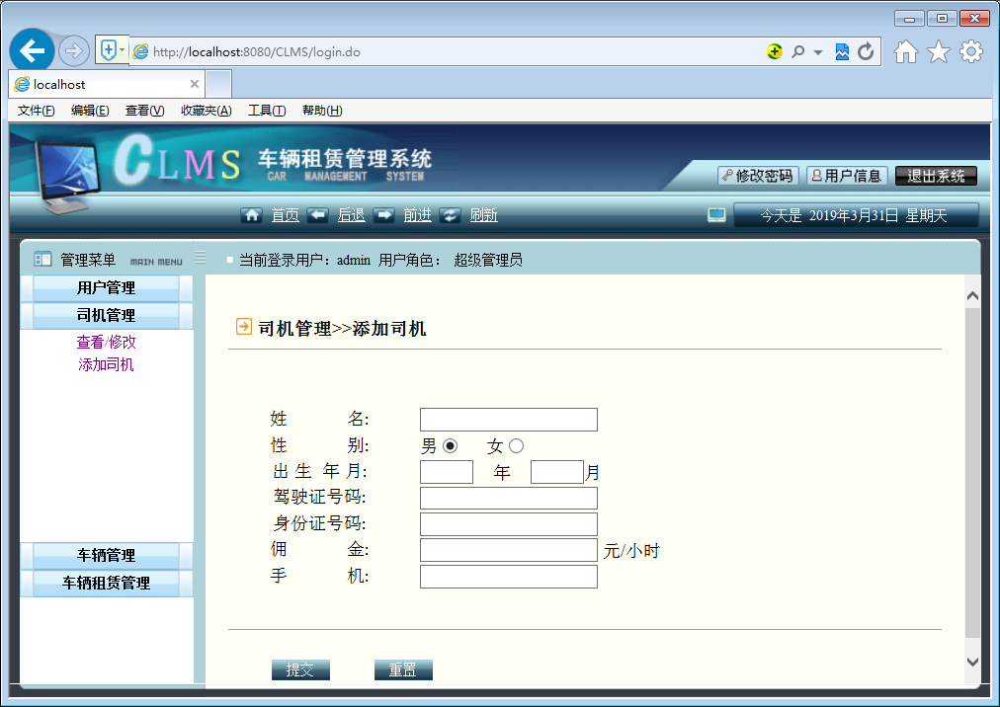
图5-5 司机添加模块

5.6.2 司机查看/修改模块
司机查看/修改权限模块完成对司机管理的功能，可以按司机姓名进行查询，也可以修改司机信息或删除司机信息。司机查看/修改模块的设计如图5-6所示：
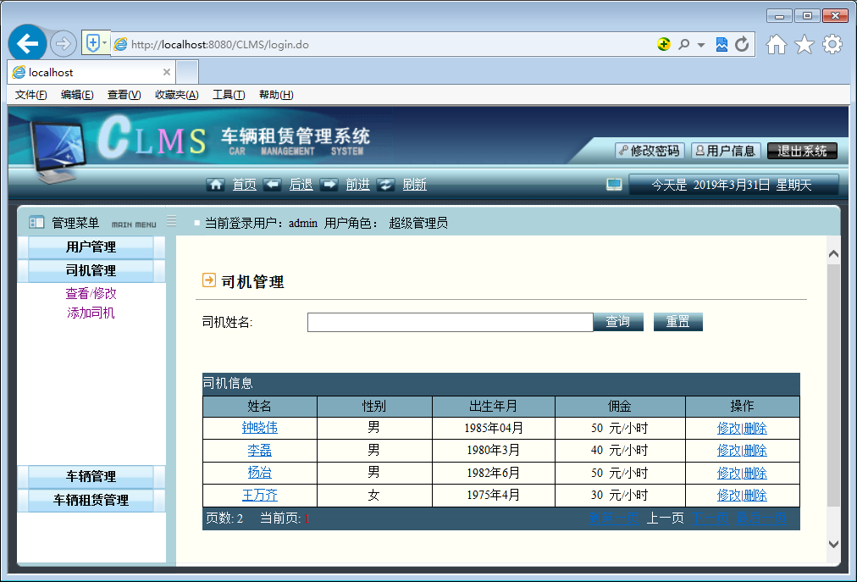
图5-6 司机查看/修改管理模块

5.7司机管理模块设计

5.7.1 车辆设置
车辆设置模块主要完成对车辆名称，车辆颜色进行设置的功能，可以对车辆名称、车辆颜色进行添加或删除的操作，车辆设置模块的设计如图5-7所示：
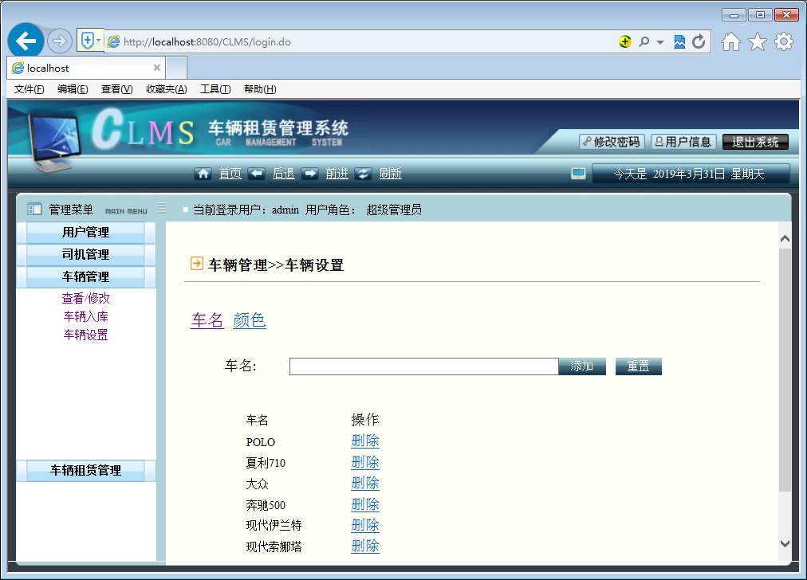
图5-7 车辆设置模块

5.7.2 车辆入库
车辆入库模块完成租赁公司对车辆信息进行登记的功能，登记车辆信息时输入车牌号，车名，颜色，出厂日期，出租价格等信息。车辆入库模块的页面设计如图5-8所示：
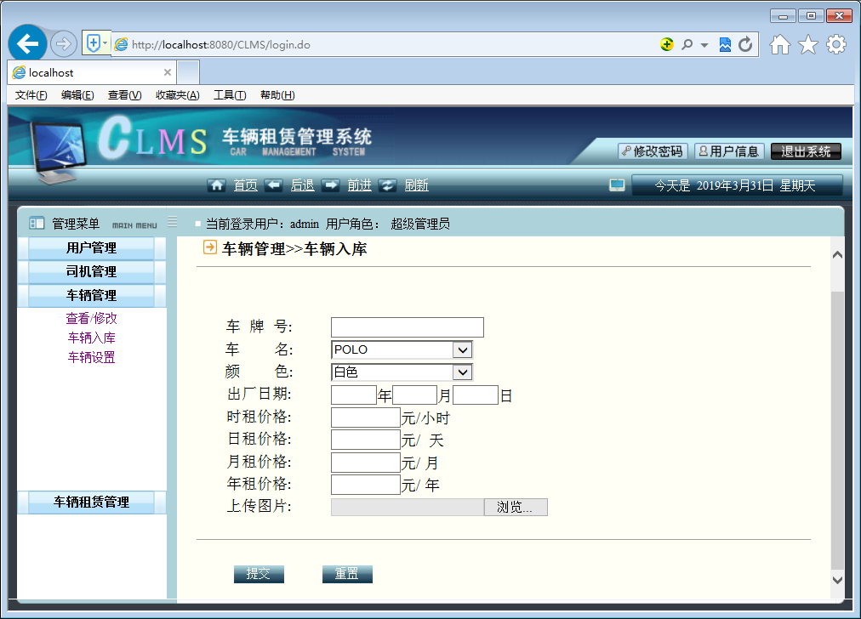
图5-8 车辆入库模块

5.7.3 车辆查看/修改模块
车辆查看修改模块完成租赁公司对车辆信息进行查询或编辑的功能，用户可以按车牌号、车辆名称或车辆颜色进行查询，也可以对车辆信息进行修改或删除的操作，车辆查看/修改模块的页面设计如图5-9所示：
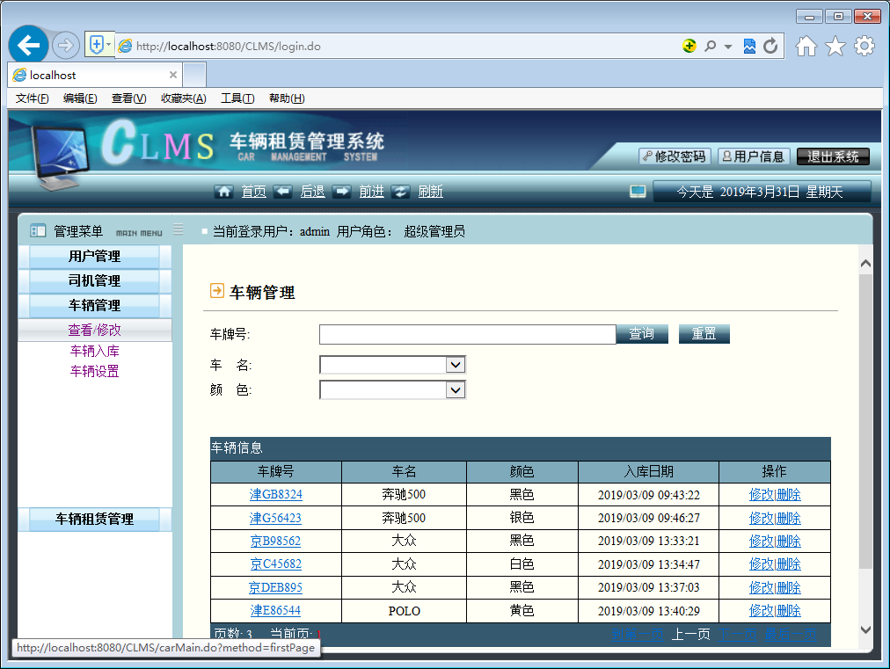
图5-9 车辆管理模块

5.8租赁管理模块设计

5.8.1 车辆租赁登记模块
车辆租赁模块完成客户租车的登记的功能，用户首先输入租车人的相关信息，包括租车人姓名，身份证号，手机号码，经手人，租赁类型，开始时间，租赁时间，押金等，车辆租赁模块的设计如图5-10所示：
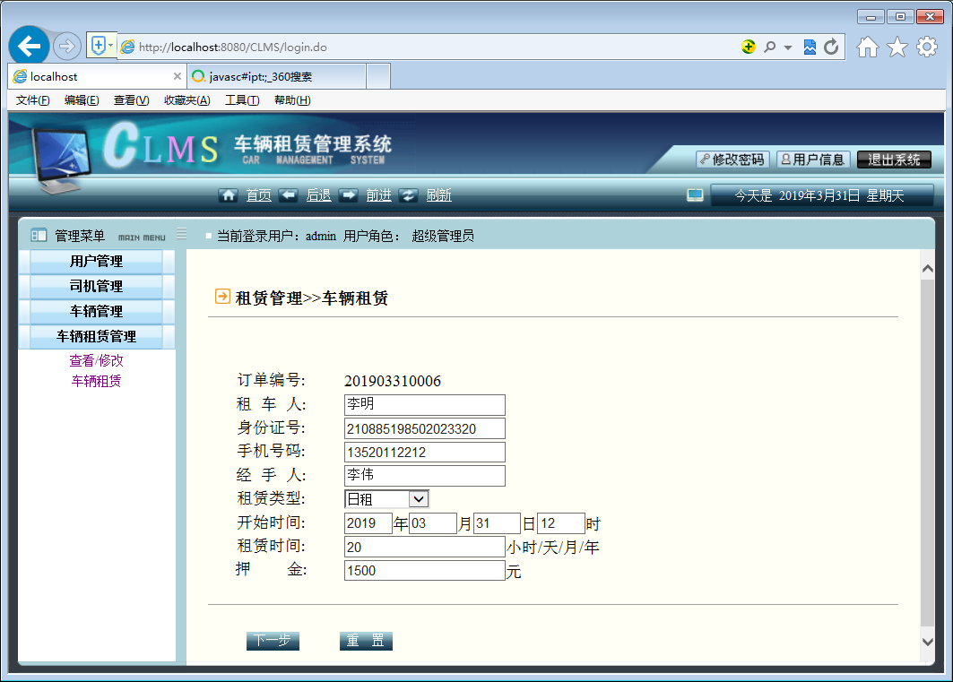
图5-10 车辆租赁模块
在图5-10中，输入租车人的相关信息，点击下一步，进入到车辆选择页面，在车辆选择页面中，可以按车牌号，车名进行查询，如果需要代驾司机，选择雇佣司机，并进行司机选择。车辆选择页面设计如图5-11所示：

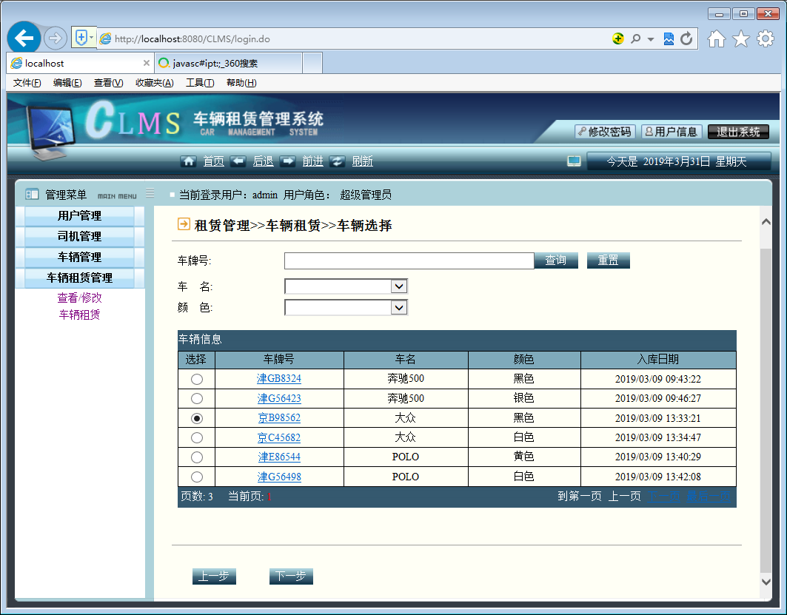
图5-11 车辆选择页面

在图5-11页面中，选择了车辆，点击“下一步”进入订单确认页面，订单确认页面的设计如图5-12所示：
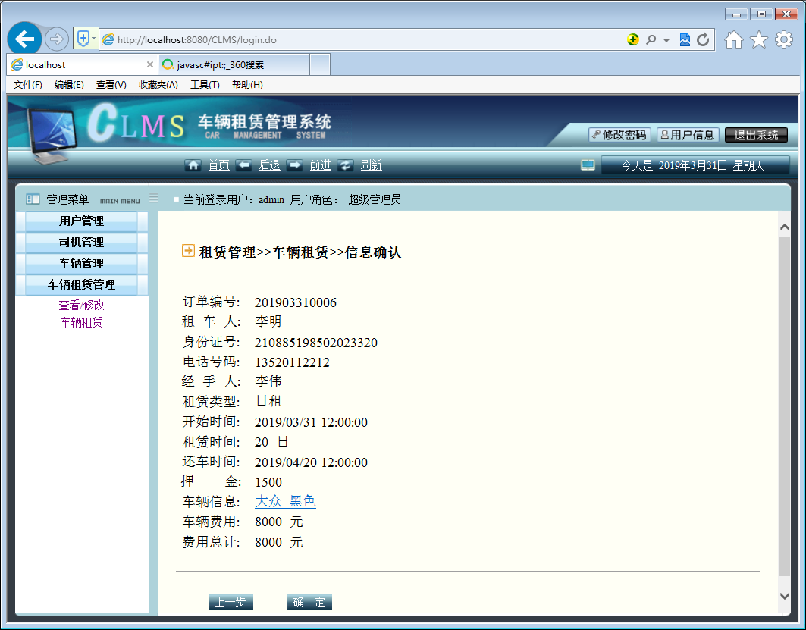
图5-12 订单确认页面

5.8.2 车辆租赁管理模块
车辆租赁管理模块完成车辆租赁信息的查看、修改、删除等功能，用户可以修改车辆租赁的信息，也可以删除车辆租赁信息，车辆租赁管理模块的设计如图5-13所示：
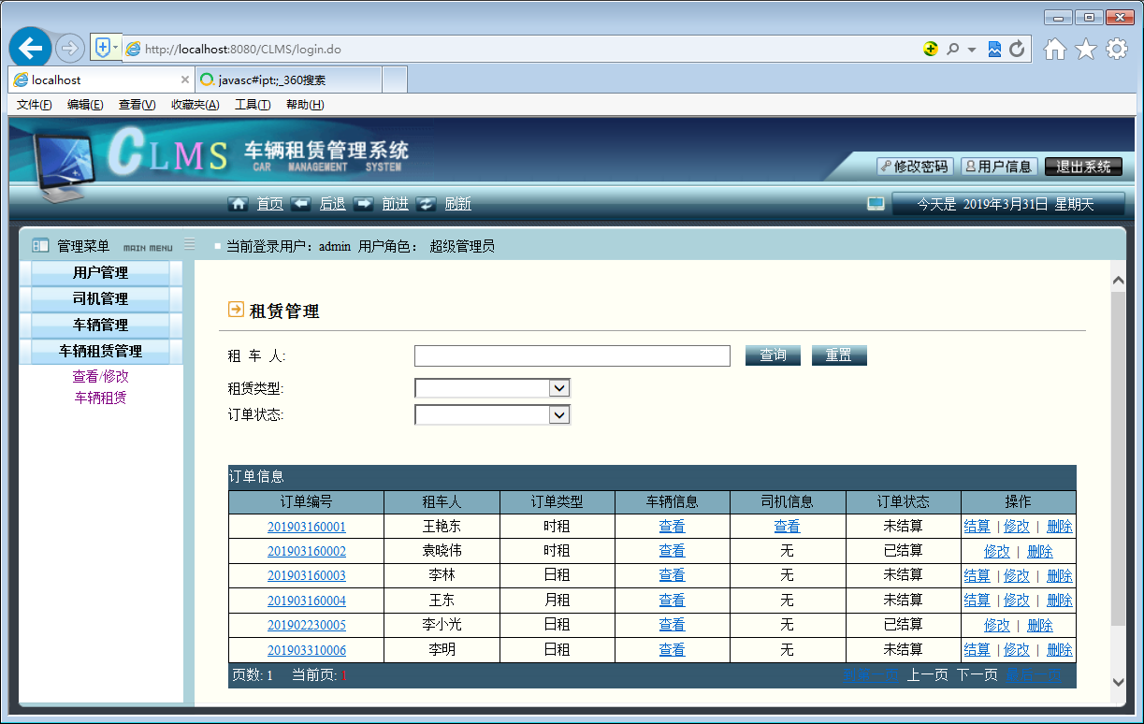
图5-13 车辆租赁管理模块

5.8.3 车辆租赁结算模块
车辆租赁结算模块完成车辆租赁的结算功能，在车辆租赁结算模块中，首先输入实际的还车时间，系统根据车辆费用和司机费用计算费用总计，车辆租赁结算模块的设计如图5-14所示：
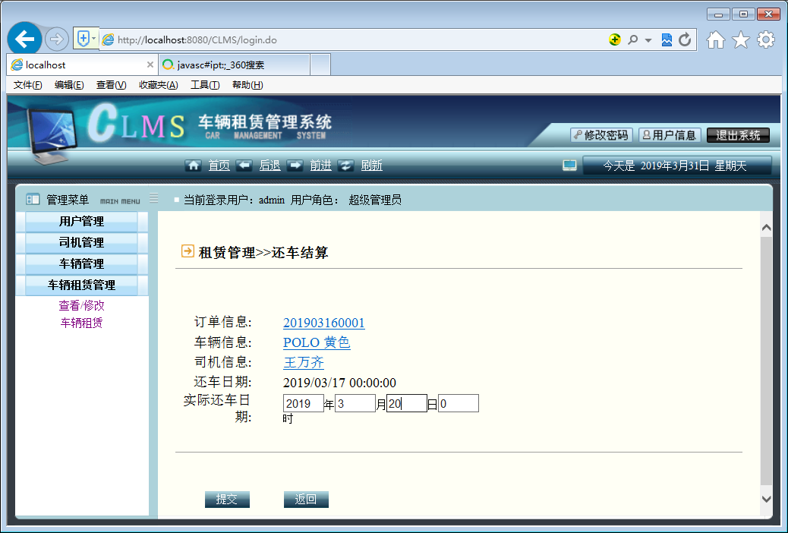
图5-14 车辆租赁结算模块
